Задание подготовлено в рамках проекта АНО «Лаборатория модернизации образовательных ресурсов» «Кадровый и учебно-методический ресурс формирования общих компетенций обучающихся по программам СПО», который реализуется с использованием гранта Президента Российской Федерации на развитие гражданского общества, предоставленного Фондом президентских грантов.

**Разработчик**

Агапов Константин Александрович ГАПОУ «Тольяттинский машиностроительный колледж»

**Назначение задания**

МДК 03.01 Организация ремонтных работ по промышленному оборудованию

Тема: Составление технологического процесса восстановления детали «Вал»

**Комментарии**

Задание выполняется в рамках самостоятельной работы обучающихся. Перед выполнением задания обучающийся изучил базовый технологический процесс восстановления деталей, и его знания были оценены. В данном случае обучающийся принимает решение о способе восстановления, исходя из меры износа, и о восстанавливаемых поверхностях, исходя их чертежа заданной детали.

Два последних столбца бланка и часть задачной формулировки могут быть изъяты, если преподавателю важно отработать планирование операций. Эти столбцы связаны с выполнением деятельности по целеполаганию и планированию на уровне I.

К вам поступила на восстановление деталь «вал» с износом 0,18.

*Деятельность уровня II*

Изучите чертеж детали «вал». Обратитесь к своим знаниям базового технологического процесса восстановления деталей.

**Составьте технологический процесс восстановления детали «вал» в части наименования и содержания операций.**

**Заполните бланк.**

*Деятельность уровней I-II*

Изучите чертеж детали «вал». Обратитесь к своим знаниям базового технологического процесса восстановления деталей.

**Составьте технологический процесс восстановления детали «вал».**

**Заполните бланк.**

При планировании ресурсов вы можете пользоваться текстами следующих документов:

* ГОСТ166-89 Штангенциркули. Технические условия;
* ГОСТ 9378-93 Образцы шероховатости поверхности (сравнения). Общие технические условия;
* ГОСТ 6507-90 Микрометры. Технические условия;
* ГОСТ 2424-83 Круги шлифовальные;
* ГОСТ 9140-2015. Фрезы шпоночные.

|  |  |  |  |
| --- | --- | --- | --- |
| Наименование операций | Содержание операции | Оборудование, приспособления | Инструменты, расходные материалы |
|  |  |  |  |

**Чертеж детали «вал»**

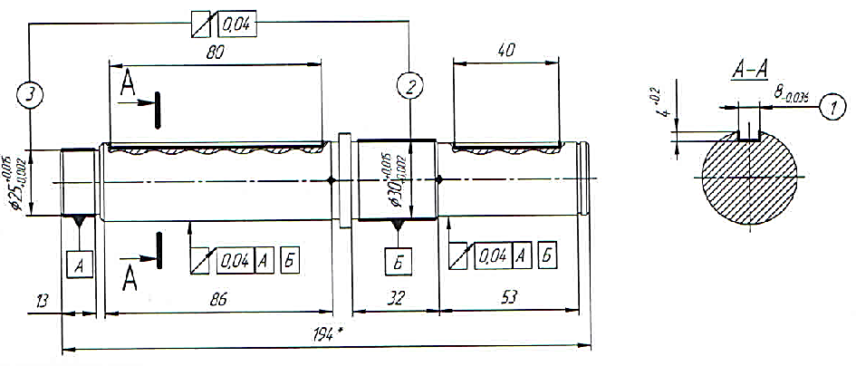

*Использованы материалы источников: galvanicheskoe-pokrytie.htm;http://pereosnastka.ru/articles/remont-valov-i-shpindelei;https://studref.com/560631/tehnika/kontrolno_izmeritelnyy_instrument_slesar*

Инструмент проверки

**Технологический процесс восстановления детали «вал»**

|  |  |  |  |
| --- | --- | --- | --- |
| Наименование операций | Содержание операции | Оборудование, приспособления | Инструменты, расходные материалы |
| Моечная | Зачистка от грязи, масляных пятен | Слесарный верстак | Керосин  Ветошь  Пистолет для обдува сжатым воздухом |
| Дефектовочная | Визуальный контроль  Измерение изношенной поверхности  Проверить величину износа поверхностей 1,2,3 | Слесарный верстак | Штангенциркуль  Микрометр |
| Круглошлифовальная | Шлифовать до снятия следов износа пов. 2,3 | Круглошлифовальный станок | Круг шлифовальный |
| Слесарная | Обезжирить и протереть от жировых загрязнений поверхности, дать высохнуть.  Изолировать не наращиваемые поверхности. | Слесарный верстак | Растворитель  Клейкая лента |
| Электролитическая | Произвести наращивание хромом | Ванна с электролитом  Подвески для крепления | Электролит |
| Круглошлифовальная | Шлифовать в номинальный размер | Круглошлифовальный станок | Круг шлифовальный |
| Горизонтально-фрезерная | Фрезеровать шпоночные пазы пов. 1 в размер, указанный на чертеже | Горизонтально-фрезерный станок | Фреза шпоночная |
| Контрольная | Проверить размеры:  1 шпоночных пазов пов. 1.  2 наружных диаметров пов. 2,3 | Слесарный верстак | Штангенциркуль  Микрометр |

*Подсчет баллов*

|  |  |
| --- | --- |
| Операции спланированы верно и в верной последовательности | 2 балла |
| *Операции спланированы с одной ошибкой или пропуском* | *1 балл* |
| За верно спланированное содержание каждой операции | 1 балл |
| *Максимально* | *8 баллов* |
| За верно спланированное оборудование, приспособления | 1 балл |
| За полностью и верно спланированные оборудование, приспособления | 2 балла |
| *За оборудование и приспособления, спланированные с одной ошибкой или пропуском* | *1 балл* |
| За полностью и верно спланированные инструменты, расходные материалы | 2 балла |
| *За инструменты и расходные материалы, спланированные с одной ошибкой или пропуском* | *1 балл* |
| ***Максимальный балл*** | ***14 баллов*** |